ЭТО СЧАСТЬЕ – ПУТЬ ДОМОЙ !!!

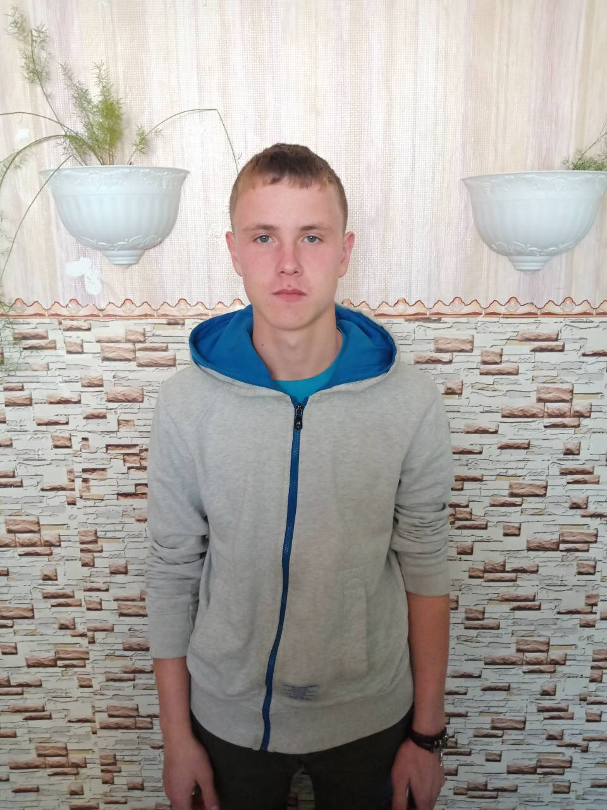

Степан родился в 2002 году. Мальчик вежливый, активный.

По вопросам приема детей в семью необходимо обратиться в отдел опеки и попечительства администрации муниципального района «Карымский район» по адресу:
пгт. Карымское, ул. Верхняя, д.35

